**Phương pháp thiết kế và đánh giá Phyto-Phospholipid Complexes (Phytosomes) của Rutin để ứng dụng qua da**

**Nguyên liệu và phương pháp nghiên cứu**

Vật liệu Rutin được mua từ TCI Chemicals (Ấn Độ) Pvt.Ltd., Chennai. Phosphatidylcholine (PC) (Egg lecithin) là được mua từ Sigma Aldrich, Bangaluru.

**Chuẩn bị quy trình bào chế (RN-Ps)**

Phytomes được chuẩn bị bằng cách bốc hơi pha đảo bằng máy cô quay (Kidd và Head, 2005; Maiti và cộng sự, 2007 và Jiang và cộng sự, 2001). RN-Ps được chuẩn bị theo các tỷ lệ Rutin khác nhau trong phosphatidylcholine như trong Bảng 1. Rutin (RN) được hòa tan trong methanol trong cốc 200 ml. Trong một cốc có mỏ 500 ml, phosphatidylcholine (PC) được hòa tan trong dicloromethan và sau đó phối hợp với dung dịch rutin. Hỗn hợp được cất quay trong 3 giờ ở 70°C. Sau 3 giờ hỗn hợp đã nguội và sau đó đổ ra đĩa petri. Đĩa được để hở qua đêm tại nhiệt độ phòng để bay hơi dung môi. Sau đó, sản phẩm được giữ trong tủ sấy ở 60°C trong 2 giờ. Sản phẩm đã được sấy khô được bảo quản trong bình hút ẩm để sử dụng tiếp.

**Đánh giá hóa lý của phytosomes**

*Tính hòa tan và phân vùng:* Các nghiên cứu về độ hòa tan được thực hiện bằng cách lấy dư mẫu trong 5 ml dung môi khác nhau: nước, đệm photphat (pH 6,8), đệm axetat (pH 4,5). (Chaudhary và Sharma, 2007). Hệ số phân tán được xác định bằng phương pháp bình lắc (Berthod, 2004) sử dụng các hệ dung môi khác nhau (Bảng 2).

*Hiệu suất mang thuốc:* Một lượng phytosomes cân nặng tương đương với 10 mgRN được thêm vào 50 ml dung dịch đệm phosphat pH 6,8 trong cốc có mỏ 100 ml. Dung dịch được khuấy trên máy khuấy từ trong 4 giờ và sau đó để yên trong một giờ. Chất lỏng trong suốt đã được gạn và ly tâm (Máy ly tâm CF10, Daihan Scientific Co. Ltd, Hàn Quốc) ở tốc độ 5000 vòng / phút trong 15 phút. Sau khi ly tâm phần nổi phía trên được lọc qua giấy lọc whatman 0,45 μ và sau khi độ hấp thụ pha loãng thích hợp được đo trong UV ở bước sóng 257 nm (UV1800, Shimadju, Nhật Bản). Hiệu suất nạp (%) là được tính theo công thức sau: Hiệu suất nạp (%) = Khối lượng thực tế được xác định / Khối lượng lý thuyết hiện có

*Phân bố kích thước tiểu phân*: Các mẫu phytosome đã chuẩn bị được phân tán trong isopropyl alcohol bằng cách khuấy trên máy khuấy từ trong 10 phút. Sự phân tán được phân tích trong máy phân tích kích thước (Malvern, Nano loạt, S90 Zetasizer).

*Nghiên cứu nhiễu xạ tia X (XRD):* XRD được thực hiện trên Rutin và RN-Ps thuần túy khác nhau tỷ lệ thuốc và PC để xem độ kết tinh trong dược chất. Mẫu được quét trong phạm vi góc 5°- 80° trong một máy đo nhiễu xạ tia X (PHILIPS XPert Pro). Mẫu bột khô được giữ lại trong giá đỡ mẫu (20 mm × 15mm × 2mm) được lắp vào thiết bị và tia X được truyền qua mẫu.

*Nhiệt lượng quét vi sai (DSC)*: Nghiên cứu DSC cho rutin tinh khiết, phosphatidylcholine (PC), hỗn hợp vật lý của rutin và PC và phytosomes (1: 1) là biểu diễn trên Perkin Elmer (Mỹ) (Model JADE DSC) nhiệt lượng kế quét vi sai bằng cách làm nóng mẫu trên một

phạm vi nhiệt độ 50-300°C trong chảo kim loại kín với tốc độ 10°C mỗi phút trong môi trường khí nitơ.

*Nghiên cứu quang phổ hồng ngoại biến đổi Fourier (FT-IR):* Các nghiên cứu FT-IR được thực hiện theo quy trình rutin nguyên liệu,PC, hỗn hợp vật lý RN và PC và phytosomes (1: 1) được thực hiện trong máy quang phổ Alpha FT-IR (Bruker, Đức). Nhỏlượng mẫu được đặt ngay dưới đầu dò mà trên đóđầu dò được cố định chặt chẽ và quét trong vùng số sóng4000-500cm-1. Phổ IR thu được được giải thích chonhóm chức năng ở các số sóng tương ứng của chúng (cm-1).

*Kính hiển vi điện tử quét (SEM):* Các mẫu thuốc và phytosomes được phủ một lớp vàng trongbộ tán xạ ion Fine Coat JFC-1100. Phân tích được thực hiện trên lớp phủlấy mẫu bằng cách đặt một nhúm mẫu vào JEOL (JSM 6360). Hình thái bề mặt đã được xem và chụp ảnh qua kính hiển vi điện tử quét

*Kính hiển vi điện tử truyền qua (TEM)*: Mẫu được phân tán trong nước và một giọt được đặt trên một lưới đồng phủ carbon để tạo thành một màng mỏng. Bộ phim đã nhuộm bằng axit uranic 2% và để khô bằng cách làm khô bằng không khí. Các phim màu được xem và chụp ảnh trong JEOL (JEM 2100) kính hiển vi điện tử truyền qua.

*Nghiên cứu độ thẩm thấu qua da Ex vivo:* Sự thẩm thấu qua da của công thức phytosomes được chọn (F3) là so với sự thẩm thấu qua da của RN tự do, như F3 được tìm thấy vượt trội về khả năng hòa tan trong nước, hệ số phân vùng, độ kết tinh và sự cuốn theo thuốc hơn các RN-Ps khác (F1, F2, F4 và F5).

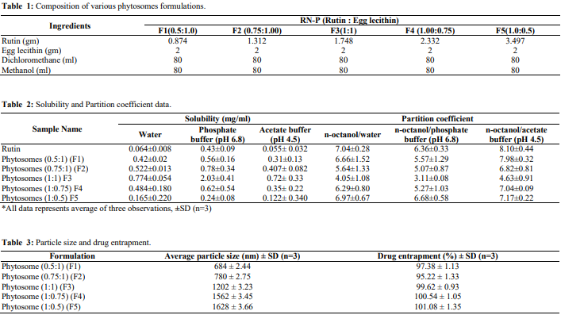

Để nghiên cứu, một tế bào khuếch tán Franz đã được sửa đổi với một diện tích khuếch tán 1.766 cm2 đã được sử dụng. Da bụng chuột được cắt bỏ sau khi hy sinh con vật để sử dụng trong nghiên cứu. Làn da lông được cạo sạch và chất béo dưới da được loại bỏ cẩn thận. Da được gắn kết trong tế bào khuếch tán với lớp sừng đối mặt với ngăn cho và lớp hạ bì đối diện với ngăn nhận. Đưa vào ngăn cho 10 mg Rutin hoặc phytosomes tương đương với 10 mg Rutin được bôi ngoài da sau khi phân tán trong 0,5 ml nước. Ngăn tiếp nhận được lấp đầy bằng 32 ml đệm photphat (pH 6,8) và duy trì ở 37 ± 0,5°C trong điều kiện khuấy liên tục bằng khuấy từ. Từ ngăn nhận, 2 ml mẫu được rút ra vào thời gian xác định trong khoảng thời gian lên đến 24 giờ. Cùng một thể tích chất lỏng được thay thế vào ngăn nhận sau mỗi lần lấy mẫu. Thử nghiệm đã được thực hiện ra trong ba lần theo cùng một quy trình, mẫu đã được phân tích trong máy quang phổ UV-Vis ở bước sóng 257 nm. Các lượng tích lũy thấm qua tại mỗi khoảng thời gian đã được tính toán và biểu đồ của lượng tích lũy thấm qua (Q,%) so với thời gian (t, h) đã được xây dựng. Da sau 24 giờ nghiên cứu đã được lấy ra khỏi hệ thống khuếch tán và được cắt thành các mảnh nhỏ và chiết xuất với metanol bằng cách đồng nhất hóa trong thiết bị đồng nhất hóa. Phần dịch chiết xuất được phân tích trong máy quang phổ UV- Vis ở bước sóng 257 nm sau khi pha loãng thích hợp với đệm phosphat (pH 6,8).

Người viết bài: Ths. Trịnh Thị Loan

Người duyệt bài: Ths. Nguyễn Thị Thùy Trang

Nguồn báo:

<https://japsonline.com/admin/php/uploads/1349_pdf.pdf>